VI. Caractérisation expérimentale du VCO
- Description des différentes étapes pour la mise en œuvre du VCO/ Problèmes

Pour le câblage de tout le montage, nous avons suivi à la lettre les consignes du document d’aide donné en début de projet.
Nous avons donc commencé par câbler le bloc fonctionnel 1 sur la plaque Labdec en utilisant la Sortie du GBF (Générateur Basse Fréquence) pour créer le signal Vs 3 qui correspond au signal final en sortie du bloc 3. Ce signal Vs3 est donc triangulaire de fréquence 500Hz.
Ensuite, après avoir vérifié que le montage du bloc 1 fonctionnait bien, nous avons câblé le bloc n°2 en simulant la sortie du MCV4 par une sortie 2 du GBF en « Rampe » de 1,5V.
Puis, nous avons câbler le troisième bloc en utilisant pour MCV4 toujours la même sortie du GBF et de même pour le signal Vs3 en entrée négative pour l’AOP 1.
Nous avons ensuite retiré le GBF de l’entrée Vs3 et nous l’avons connectée à la sortie Vs3. Nous avons donc réalisé la boucle de ce montage.
Enfin, nous avons remplacé la sortie 2 du GBF qui représentait le signal MCV4 par le clavier et le MCV4.
- Câblage du Bloc n°1 :
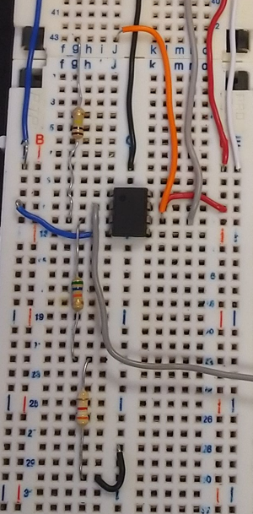
Étapes du câblage en photos :

R2
VCC+

AOP 1
VCC-

R1
Vs3

Masse

- Câblage du Bloc n° 2 :
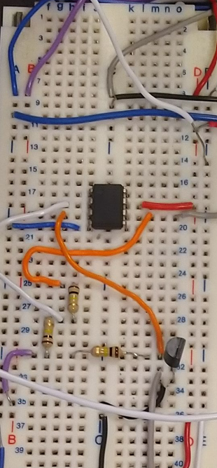

VCC+
Oscilloscope
AOP n° 2

Signal de sortie du bloc n°2
VCC-

R5
R4

Transistor
V_MCV4
Masse
R3
Arrivée du signal de sortie du Bloc 1

- Câblage du Bloc n° 3 :
AOP 3
VCC-
Masse
R6
Signal de sortie du bloc 2
Condensateur
Signal de sortie du bloc 3
VCC+
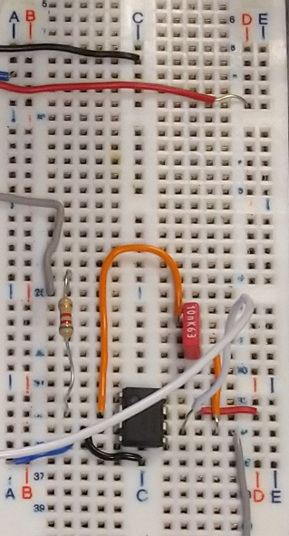
AOP 3
R6

Pendant le câblage de notre système, nous avons pu rencontrer divers problèmes.
Tout d’abord lors de notre premier essai de câblage, nous avons suivi les étapes du document d’aide comme il le fallait. Pourtant, arrivé au bloc n° 2 et 3, il y avait un court-circuit qui persistait même en changeant les fils. Nous avons donc décidé de refaire le câblage en changeant plusieurs qui n’allait pas. En effet, nous avons commis l’erreur d’utiliser les fils de la poubelle sans savoir qu’il y avait une possibilité que certains soient inutilisables. De ce fait, le court- circuit pourrait peut-être venir de là. Ensuite, notre câblage ne respectait pas le code couleur, il en devenait illisible et nous nous perdions dans nos relectures du montage pour situer le problème. Aussi, nous avons remarqué qu’à cause du circuit, plusieurs composants étaient dysfonctionnels. Enfin, nous n’avions pas mis le transistor dans le bon sens.
Ensuite, nous avons donc fait un second essai de câblage qui s’est révélé être le bon. Effectivement, le court-circuit a disparu et toutes nos mesures étaient cohérentes. Notre câblage est donc beaucoup plus propre et lisible que le premier, tous les fils sont neufs et tous les composants sont fonctionnels, enfin nous avons numéroté les blocs pour ne pas nous perdre dans le câblage.

- Caractérisation du fonctionnement du VCO
A chaque étape du câblage, nous avons testé notre montage pour pouvoir poursuivre.
Tout d’abord, nous avons testé notre montage à la fin du Bloc 1 grâce à l’oscilloscope mesurant la sortie du bloc 1, nous avons obtenu ceci :
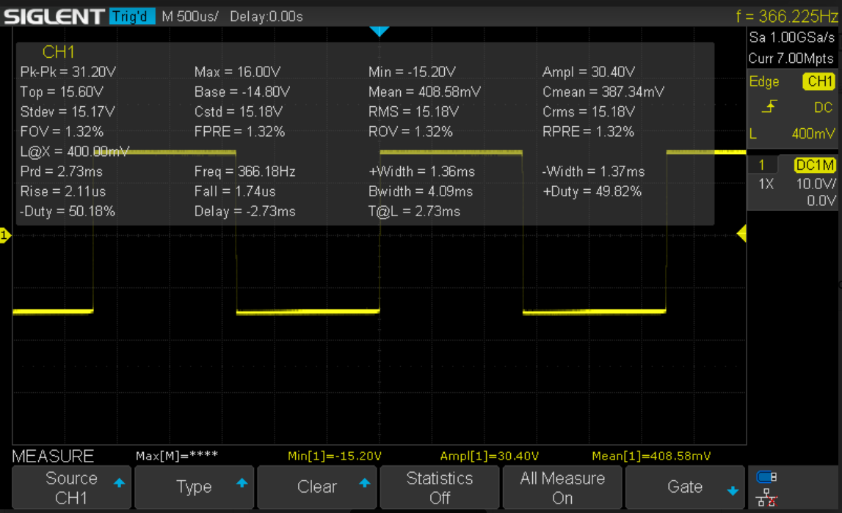

On obtient un signal carré de valeur de saturation d’environ 16V et -16V, c’est tout à fait cohérent car l’AOP n° 1 est un comparateur double seuil donc il est toujours en valeur de saturation.
Ensuite, nous avons vérifié la sortie de notre bloc n° 2, nous avons obtenu ceci :
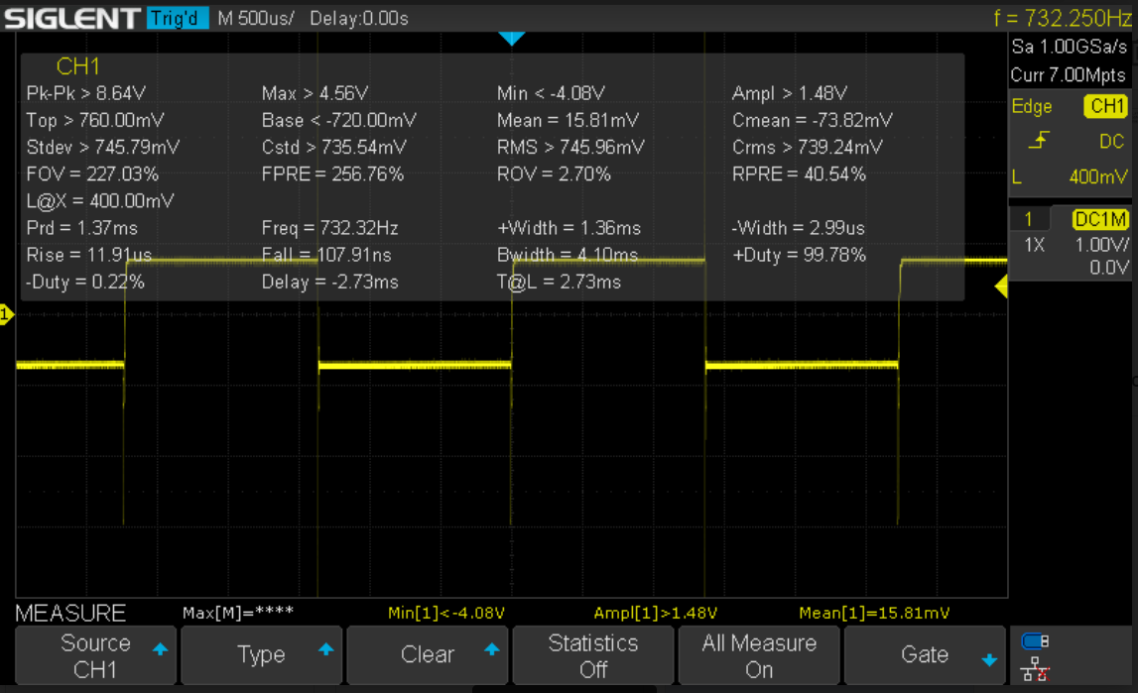

On obtient donc un signal amplifié négativement en sortie de bloc 2, avec une valeur de crête à crête d’environ 2,5V. Encore une fois, ce résultat est cohérent avec les calculs théoriques car la sortie du bloc 2 est un amplificateur.
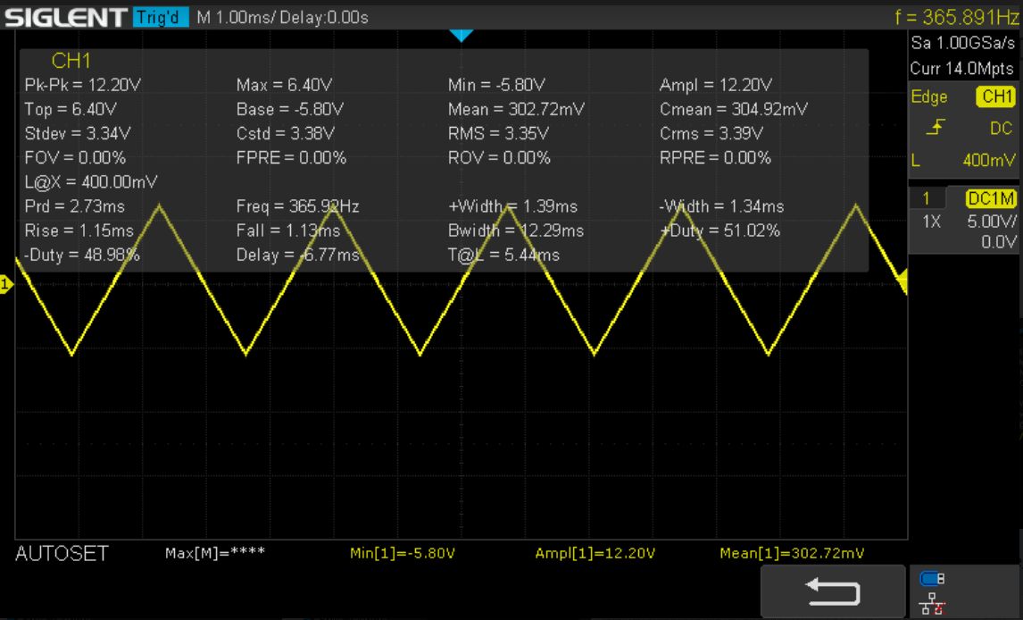
Enfin, nous avons testé notre dernier bloc du câblage et nous avons obtenu cette courbe sur l’oscilloscope :
On obtient bien un signal de sortie qui est triangulaire, de forme symétrique à valeur nulle et de valeur crête à crête d’environ 12V, c’est donc conforme au cahier des charges.
Enfin on peut noter que les valeurs mesuré sur l’oscilloscope ne correspondent pas exactement aux cahier des charges. En effet, ses écarts correspondent au pourcentage d’erreurs par rapport à ce dernier. Ces pourcentages d’erreur peuvent être liés aux dimensionnement des résistances qui ne correspondent pas parfaitement au cahiers des charges car elles ne sont pas disponibles en salle de TP.

